به نام خدا
كاربرگرامي ،
Consultation
اين صفحه براي ارتباط با اينترنت و مشاوره با همکاران ، ارسال فايل پزشکي بيمار و يا تصاوير مربوط به او و همين طور براي جستجو در سايت هاي پزشکي است . ابتدا مديوم ارتباط را انتخاب کنيد(1) (3) و به اينترنت متصل شويد (2) ضمن گفتگو با همکاران پرونده Text و سپس تصاوير مورد نظر (3) را انتخاب و ارسال نمائيد . گزينه4(1) براي انتخاب سايت مورد نظر و ورود به دنياي اينترنت است.

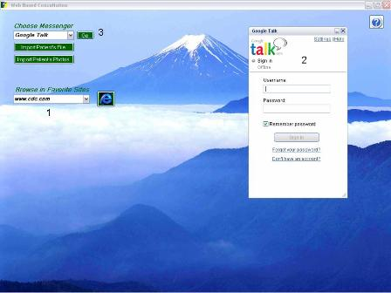

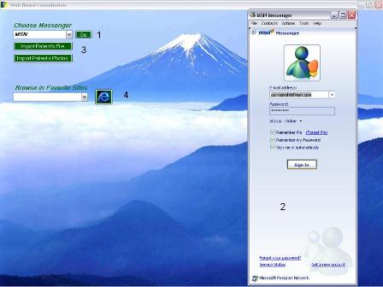

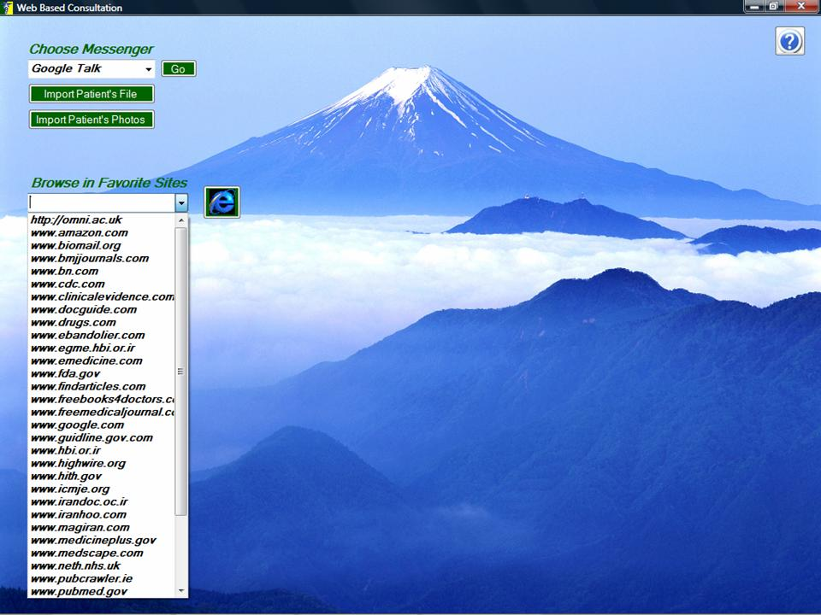

یاد داشت های خود را بيافزائيد :

